九年级质量监测物理、化学试题
温馨提示：请在答题卡上指定区域内作答，在草稿纸上、试题卷上答题无效!
物理部分
第I部分 选择题
一、单项选择题（每小题2分，共20分）
1．下列现象中能说明分子在做无规则运动的是
A．柳絮飞舞 B．荷花飘香 C．落叶纷飞 D．瑞雪飄飘
2．有甲、乙两根镍铬合金线，甲和乙等长，乙粗些，把它们并联在同一电路中，它们两端的电压分别为U_{甲}和U_{乙}，下列判断中正确的是
A．U_{甲}=U_{乙} B．U_{甲}＜U_{乙} C．U_{甲}＞U_{乙} D．无法确定
3．小轿车的发动机多数是汽油机，它工作时提供动力的冲程是
A．吸气冲程 B．压缩冲程 C．做功冲程 D．排气冲程
4．下列实例中，属于通过做功改变内能的是
A．用暖水袋暖手，手变热 B．锯木头时，锯片变热
C．饮料放冰箱里，饮料变凉 D．水放太阳底下晒，水变热
5．下列做法中符合安全用电原则的是
A．发现有人触电立刻用手把人拉开 B．靠近但不接触高压带电体
C．用湿抹布擦插座 D．家庭电路中，开关接在火线上
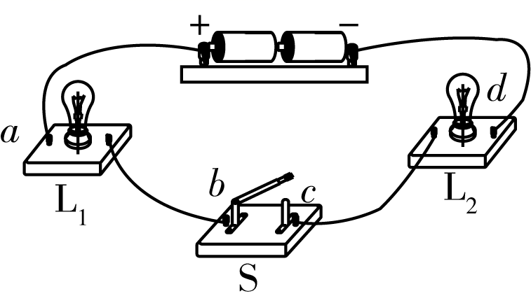
6．小明正确连接如图所示的电路，闭合开关S，发现灯L₁不发光，灯L₂发光。由此判定电路可能是
A．灯L₁短路 B．灯L₂ 短路
C．灯L₁断路 D．灯L₂ 断路
第6题图
7．分别标有“110V 100W”和 “220V 40W”的甲、乙两灯都正常发光，相同时间内消耗电能的关系正确的是
A．W_{甲}＞W_{乙} B．W_{甲}＜W_{乙} C．W_{甲}＝W_{乙} D．无法确定
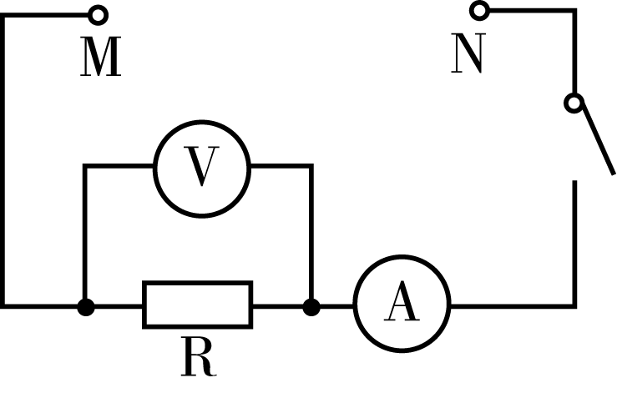
8．小明用如图所示电路研究电流与电压的关系。为了改变定值电阻R两端的电压，下列方案可行的是
A．电池与滑动变阻器串联接入MN
B．电池先后与不同定值电阻R′串联接入MN
C．用不同节数的干电池做电源先后串联接入MN
第8题图
D．以上三种方案都可行
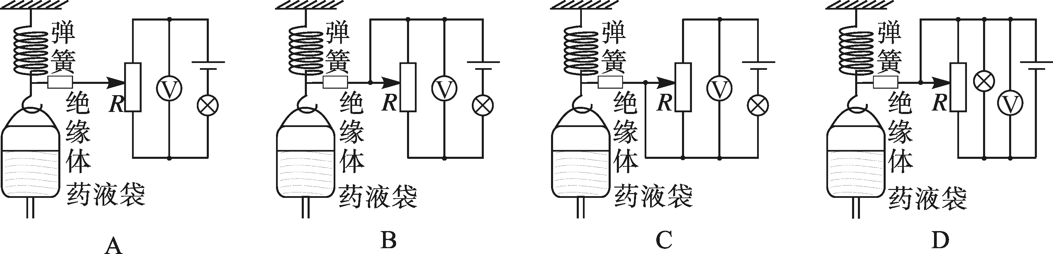
9．小明设计了一种输液提示器，能让护士在护士站通过观察电压表的示数知道药液量的多少，并且当袋中药液量减少时，电压表示数随之减小。下列电路图中符合要求的是
第9题图
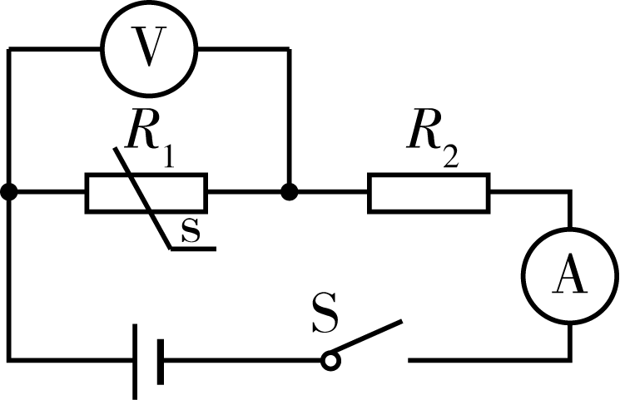
10．如图所示是一种测量环境湿度仪器的简化工作原理图。电源电压恒为6V，定值电阻R₂上标有“l5Ω 0.3A”字样，R₁为湿敏电阻，其阻值随环境湿度的增加而减小，阻值变化范围为10Ω～30Ω，电压表量程为0～3V，电流表量程为0～0.6A。闭合开关S，环境湿度适当，在保证两电表安全的情况下，下列说法中正确的是
A．湿度增大时，电压表示数变大
第10题图
B．湿度增大时，电流表示数减小
C．电流表的变化范围是0.2A～0.24A
D．电路的最大总功率是1.8W

第Ⅱ部分 非选择题

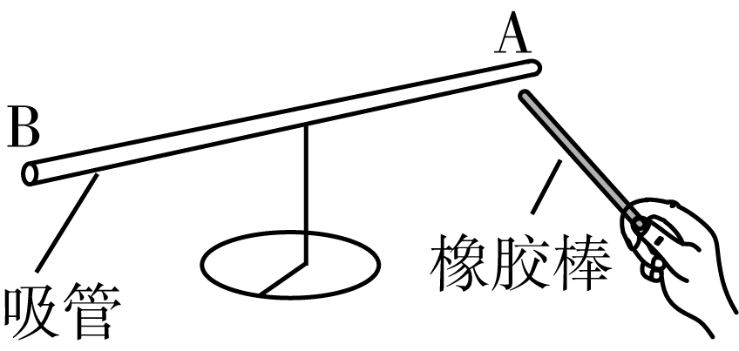
二、填空题（每空1分，共12分）
第11题图
11．如图所示，手持带负电的橡胶棒靠近在支架上能自由转动的吸管，已知吸管A端带负电，吸管B端不带电。则当橡胶棒靠近吸管A端时，A端会______橡胶棒。当橡胶棒靠近吸管B端时，B端会______橡胶棒。（选填“靠近”或“远离”）
12．老师在讲台上打开装有酒精的瓶子后，后排的同学很快闻到了酒精的气味，这是______现象。完全燃烧相同质量的酒精和汽油时，汽油放出的热量比酒精多一些，这是因为汽油的______比酒精大一些。
13．家用电冰箱内的照明灯泡和制冷用的电动机之间是______联的，为防止漏电时发生触电事故，应采用______脚插头及对应插座。
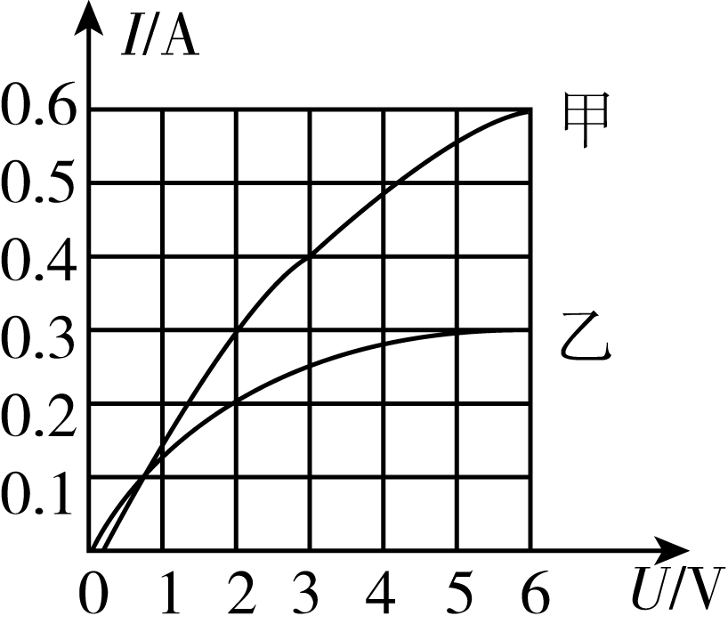
14．小明学过电学后买来二十几米长的电阻丝和相应配件利用自家毛毯做成了一个电热毯，若此电热毯的电阻是605Ω，并在家庭电路中使用，这个电热毯的电功率是______W，电热毯在工作时把电能转化成了______能。
第15题图
15．甲、乙两灯的I﹣U图象如图所示。将甲、乙两灯并联接在电压为2V的电源两端时，甲、乙两灯的电阻之比为______；将甲、乙两灯串联接在电压为8V的电源两端时，甲、乙两灯两端电压之比为______。
16．小明把两个标有“6V 6W”的小灯泡串联接在电源电压为6V的电路中，此时电路总功率______6W，考虑小灯泡的电阻受温度的影响，电路中的电流将______0.5A。（两空均选填“大于”、“小于”或“等于”）
三、计算题（17题4分，18题6分, 共10分）
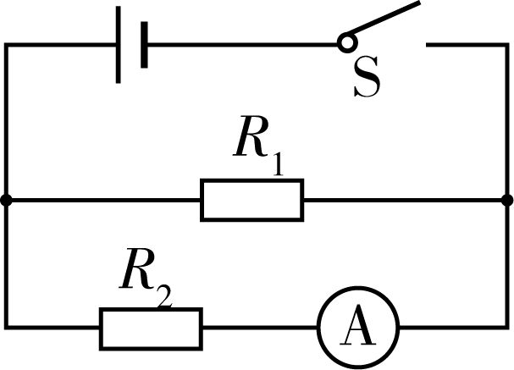
17．如图所示，定值电阻R₁和R₂并联在电路中，已知电源电压是4V保持不变，电流表的示数是0.2A，R₁的阻值是10Ω。求：
（1）通过R₁的电流。
（2）R₂消耗的电功率。
第17题图

18．小明家的电饭锅上标有“220V 880W”的字样。求：
（1）此电饭锅正常工作时的电流。
（2）此电饭锅正常工作15min消耗的电能。

四、综合题（共28分，19题4分，20题3分，21题21分）
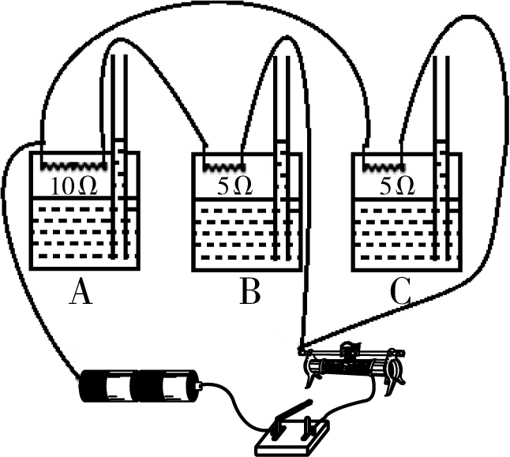
19．小明使用了如图甲所示的装置探究“比较不同物质吸热的情况”。
（1）在设计实验方案时，你认为下列做法中不必要的是______
A．用相同的电加热器加热 B．控制两种液体的质量相同
C．控制温度计的深度相同 D．用相同的容器盛装两种液体
（2）小明选择合适器材，正确操作， A液体加热5min，B液体加热10min，温度都升高了10℃时，则______液体吸收热量多，______液体的吸热能力强。
（3）停止加热后，绘制出两种液体温度随时间变化的图象如图乙所示，则A液体的温度变化图象是______（选填“①”或“②”）。
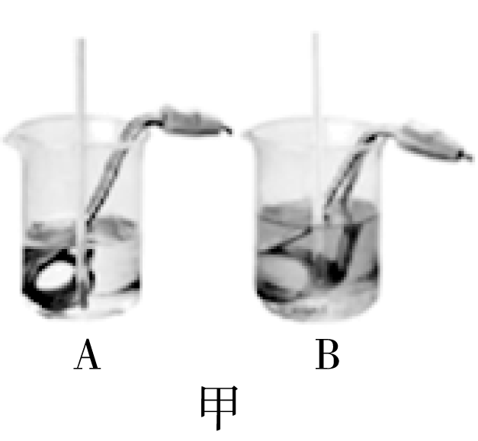
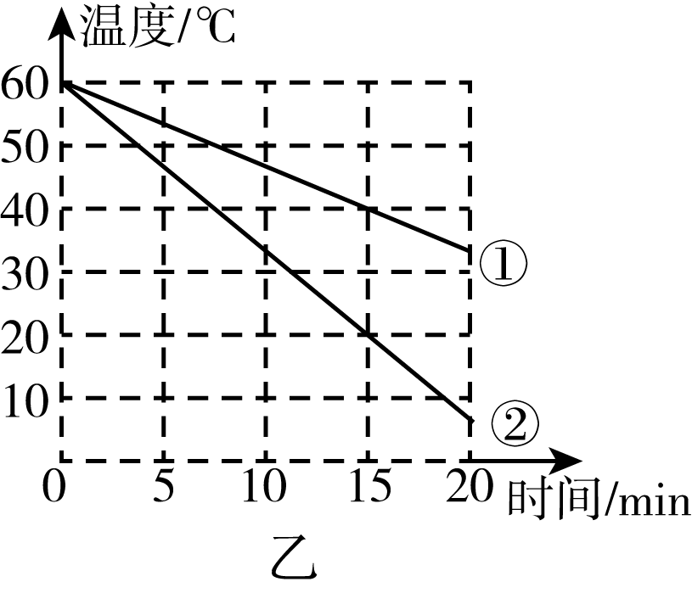

第20题图
第19题图
20．如图所示，A、B、C是三个完全相同的密闭容器，容器内装有等量的红墨水，容器内电阻丝的阻值如图所示，初始状态三个容器的玻璃管内液面相平，小明用此装置探究电流产生的热量与电流、电阻的关系。
（1）通过比较______两容器的玻璃管内液面变化情况来探究电流产生的热量与电流的关系，能够得到的结论是：当通电时间和电阻相同时，电流越大，电流通过导体产生的热量越______。
（2）若A容器中电阻丝被短路，则B容器和C容器的玻璃管内液面变化情况是______（选填“B大”、“C大”或“一样大”）。
21．小明利用实验室中以下器材：新干电池若干节、一个标有“0.3A”字样的小灯泡、一个额定电压是U₀的小灯泡、四个定值电阻（5Ω、10Ω、15Ω、20Ω）、标有“20Ω 1A”字样的滑动变阻器R₁、最大阻值未知的滑动变阻器R₂、电流表、电压表、开关及导线若干，完成了下列电学实验。
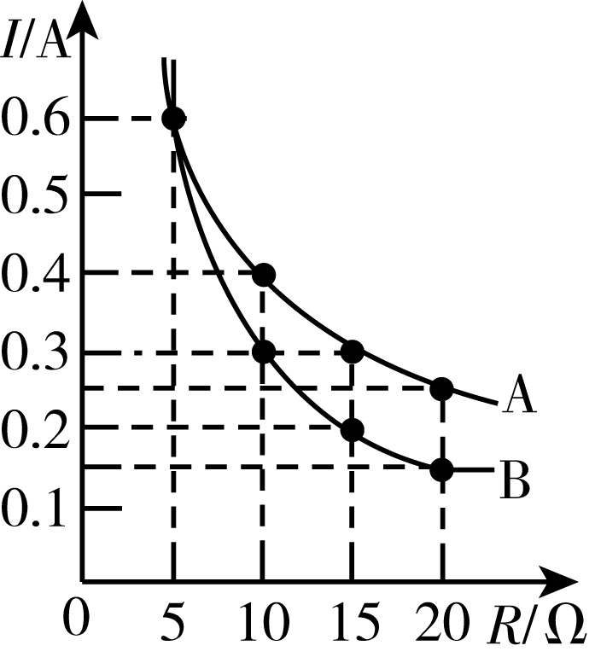
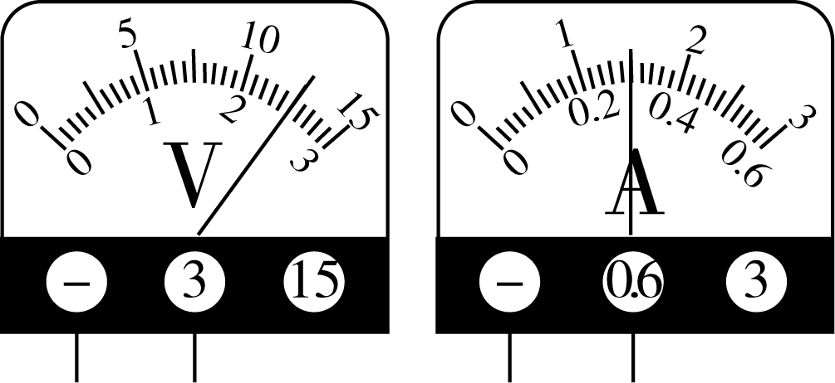
R₁
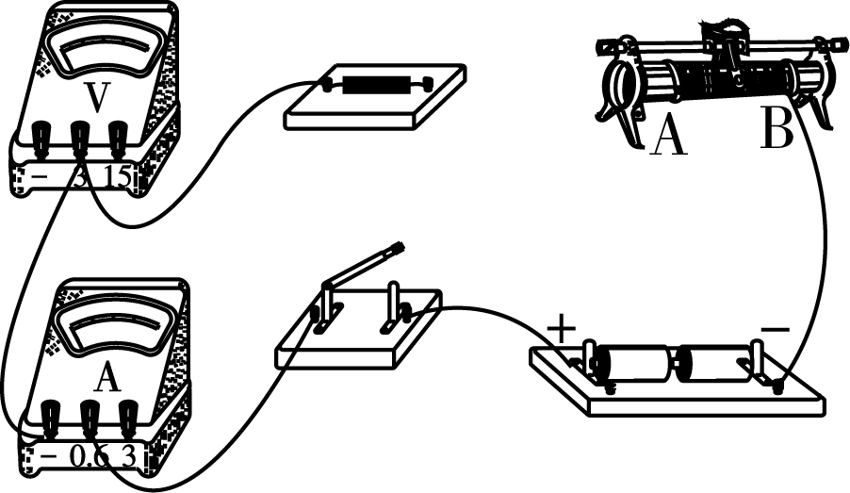
甲 乙 丙
第21题图
（一）探究电流与电阻的关系
（1）如图甲是小明设计的电路，还有两根导线没有接上，请你用笔画线代替导线将电路连接完整。
（2）开关闭合前，滑动变阻器的滑片应放到______（选填“A”或“B”）端，闭合开关后，若小明发现电流表和电压表示数都较小，且无论怎样移动滑动变阻器的滑片，电流表和电压表的示数都不发生变化，可能原因是______。
（3）他正确连接电路后，利用这个电路测出的实验数据绘制的I-R图象如图乙中A曲线所示，依据此图象不能得出正确结论。请分析产生这种现象的原因是______。
（4）他改正错误后重新实验，根据实验数据绘制出I-R图象如图乙中B曲线所示，由此得出实验结论：当导体两端的电压一定时，通过导体的电流与导体的电阻成______。
（5）实验中保持电压表的示数为3V不变，为保证四个定值电阻单独接入电路都能完成实验，电源电压的最大值是______V。
（6）实验中至少需要测量三组数据，目的是______（选填“寻找普遍规律”或“减小误差”）。
（二）测量小灯泡的电阻
小明将电路中的定值电阻换成标有“0.3A”的小灯泡，用六节新干电池作为电源进行实验。
（1）正确连接电路，规范操作，闭合开关后，发现小灯泡发出非常明亮的光，下列解决此问题的方法中可行的是______和______
A．适当减少电池节数
B．将滑动变阻器的滑片向另一端移动
C．立即记录数据，然后按正常步骤实验
D．将一个阻值适当的定值电阻串联在电路中
（2）正确处理后，闭合开关，移动滑动变阻器滑片的过程中，小明的眼睛应观察______表的示数，某一时刻，两电表的示数如图丙所示，小灯泡的额定电压是______V，小灯泡正常发光时的电阻约为______Ω。（结果保留1位小数）
（3）小明在不同的电压下测得了三组数据，他______（选填 “可以”或“不可以”）求这三次电阻的平均值作为这次实验的最终结果。
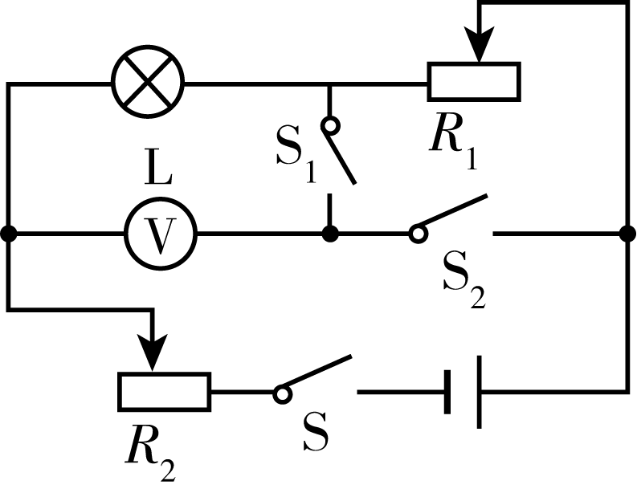
（4）在实验中如果小灯泡灯丝断了，在不烧坏电表的情况下，电流表______示数，电压表______示数。（选填“有”或“没有”）
第21题图丁
（三）测量小灯泡的额定功率
小明发现电流表不小心被烧坏，他利用现有器材设计了如图丁所示电路来测量额定电压是U₀的小灯泡的额定功率，以下是他的实验过程，请帮他补充完整。
（1）正确连接电路，闭合开关______和______，将滑动变阻器______（选填“R₁”或“R₂”）的滑片调到阻值最大处，移动另一个滑动变阻器的滑片直至电压表的示数为______，此时小灯泡正常发光。
（2）只闭合开关S和S₂，保持滑动变阻器R₁和R₂的滑片位置不动，读出电压表的示数为U′。
（3）小灯泡的额定功率P_{额}=______（用字母表示，滑动变阻器R₁的最大阻值用R₁表示）。
九年级质量监测物理试题答案 2019.12
1.B 2.A 3.C 4.B 5.D 6.A 7.A 8.D 9.C 10.C
11. 远离 靠近 12.扩散 热值 13.并 三 14.80 内 15.2:3 1:3 16.小于 大于
17.解：（1）∵并联 ∴U=U₁=U₂=4V
I₁＝ ………………1′
＝＝0.4A ………………1′
（2）P₂＝U₂I₂ ………………1′
＝4V×0.2A＝0.8W ………………1′
18. 解：（1）∵P＝UI ………………1′
∴I＝ ………………1′
＝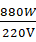＝4A ………………1′
（2）880W＝0.88kW 15min=0.25h
P＝ ………………1′
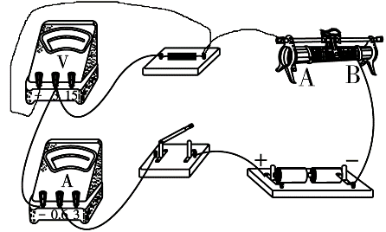
W＝Pt ………………1′
＝0.88kW×0.25h＝0.22kW·h ………………1′
注：计算题用其他方法解题的可以酌情给分。
19.（1）C （2）B B （3）②
20.（1）BC 多 （2）一样大
21.（一）
（1）答案如图
（2）A 滑动变阻器都接在下接线柱了 （3）未保证定值电阻两端电压相同
（4）反比 （5）6 （6）寻找普遍规律
（二）（1）A D （2）电流 2.5 8.3 （3）不可以 （4）没有 有
（三）（1）S S₁ R₁ U₀ （3）